कागजात र शुल्कहरू
सेवा तस्मानिया (Service Tasmania) बाट तस्मानियाको सवारी चालक अनुमति पत्र (ड्राइभर लाइसेन्स) जारी गर्न तपाईंलाई निम्न कागजातहरू चाहिन्छ:
- पहिचानको प्रमाण
- तपाईंको हालको विदेशी सवारी चालक लाइसेन्स (र अन्तर्राष्ट्रिय सवारी चालक अनुमति पत्र वा आवश्यक भएमा त्यसको अंग्रेजी अनुवाद)।
तपाईंले लाइसेन्स जारी गर्न र प्रायोगिक सवारी चलाउने मूल्याङ्कन गर्न (आवश्यक भएमा) को लागि आवश्यक शुल्क तिर्नु पर्नेछ।
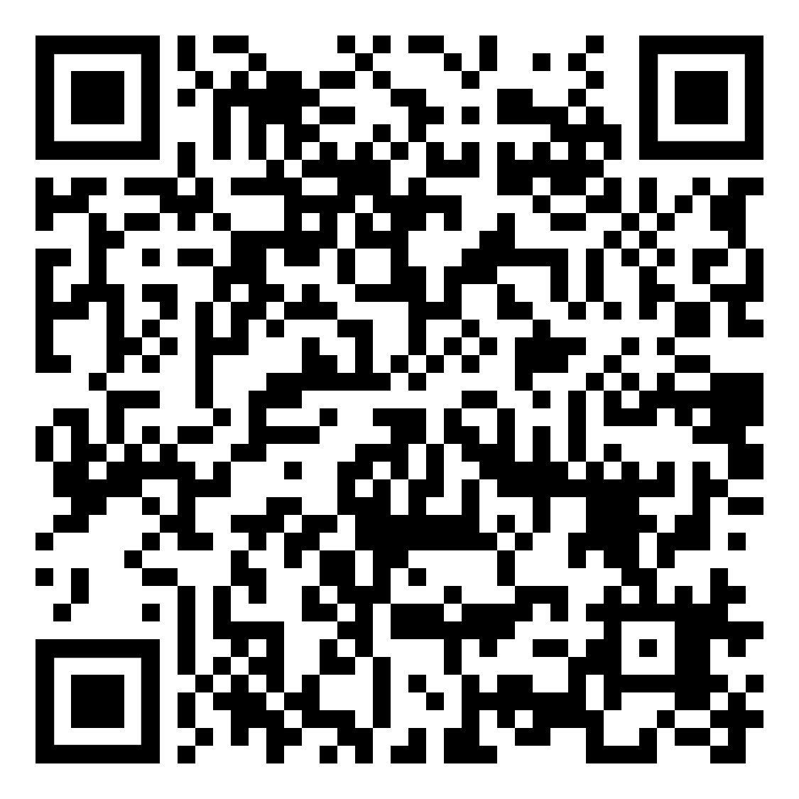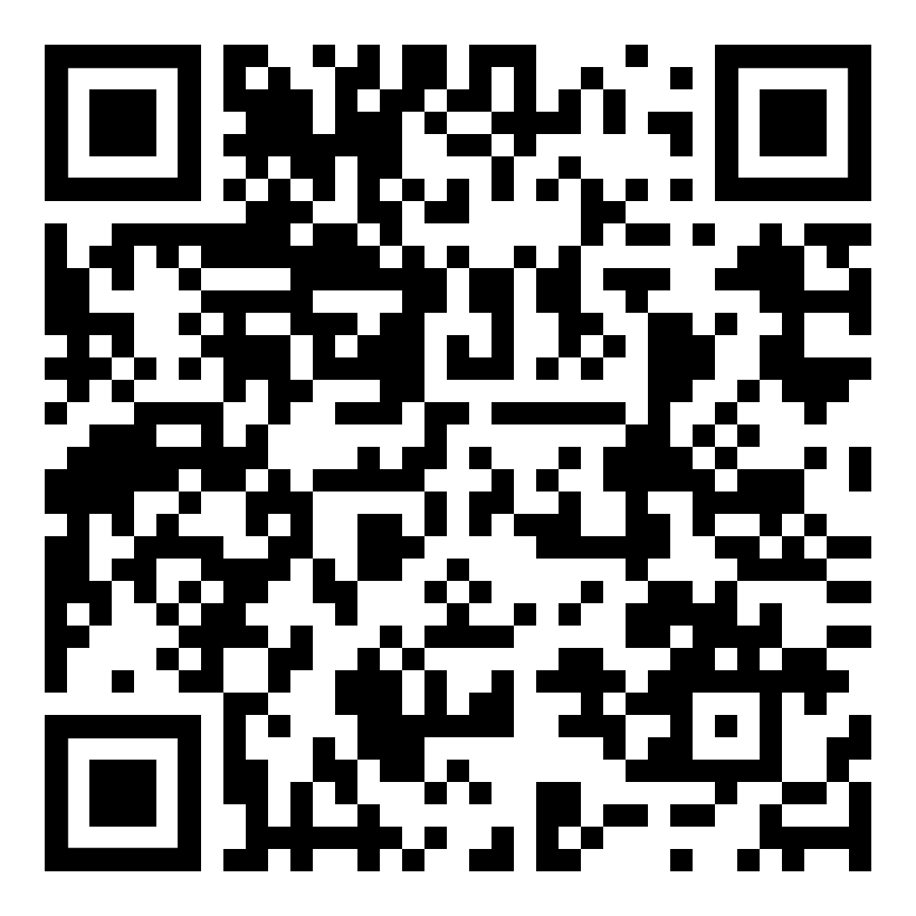
परिचयको लाइसेन्स
प्रमाण शुल्क

वैधानिकता
कृपया तस्मानियामा सवारी चलाउँदा निम्न प्रमुख कानुनी बुँदाहरू सम्झनुहोस्:
- कानुनी रूपमा सवारी चलाउन गर्नको लागि तपाईंको सवारी चालक लाइसेन्स मौजूदा (म्याद नसकेको) हुनुपर्छ।
- तपाईंले चलाउनुहुने सवारीको दर्ता मौजूदा हुनुपर्छ।
- यदि तपाईंले आवासीय ठेगाना परिवर्तन गरेको छ भने 14 दिन भित्रमा Service Tasmania लाई सूचित गर्नुपर्छ।

हामीलाई सम्पर्क गर्नुहोस्
यदि तपाईंसँग तपाईंको ड्राइभर लाइसेन्स बारेमा कुनै थप प्रश्नहरू छन् भने कृपया हामीलाई dlu@stategrowth.tas.gov.au मा इमेल गर्नुहोस् वा हामीलाई 6166 4912 मा फोन गर्नुहोस्।
सडक प्रयोगकर्ता सेवाहरू
(सवारी चालक लाइसेन्स इकाई)

हामी यहाँ मद्दत गर्न हाजिर छौं!
हामी बुझ्दछौं कि तस्मानियामा विदेशी चालक सवारी लाइसेन्स रूपान्तरण गर्नु नयाँ बासिन्दाहरूको लागि महत्त्वपूर्ण कदम हो र हामी यो प्रक्रियालाई सकेसम्म सजिलो बनाउन चाहन्छौं। यस पर्चाले तपाईंलाई तस्मानियाको सवारी चालक लाइसेन्स प्राप्त गर्न आवश्यक पर्ने सबै जानकारी दिनेछ। यो ध्यान दिन महत्त्वपूर्ण छ कि तपाईंको विदेशी लाइसेन्स सजिलै रूपान्तरण नहुन सक्छ। यो प्रक्रिया तपाईंको लाइसेन्सको श्रेणीमा निर्भर छ - थप विवरणको लागि अर्को पृष्ठ हेर्नुहोस्।

मैले मेरो ड्राइभर लाइसेन्स तस्मानियामा कहिले रूपान्तरण गर्न पर्छ?
यदि तपाईं आगन्तुक हुनुहुन्छ वा तपाईंसँग अस्थायी भिसा छ र तपाईंको विदेशी लाइसेन्स वर्तमान छ भने तपाईं तपाईंको विदेशी लाइसेन्स प्रयोग गरी तस्मानियामा सवारी चलाउन सक्नुहुन्छ।
यदि तपाईंसँग स्थायी भिसा छ भने तपाईंले भिसा जारी भएको छ महिना भित्र आफ्नो विदेशी लाइसेन्स रूपान्तरण गर्नुपर्छ। यहाँ तस्मानियामा तपाईंको विदेशी ड्राइभर लाइसेन्समा सवारी चालउने बारे नियमहरूको लिङ्क छ:
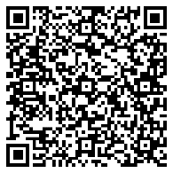

तस्मानियामा सवारी चलाउँदा मलाई के थाहा हुनुपर्छ?
तस्मानियामा सवारी चलाउनु अघि, हामी तपाईंलाई सडक नियमहरू र ड्राइभिङ अवस्थाहरूमा केही अनुसन्धान गर्न सिफारिस गर्छौं। हाम्रो 'अनलाइन लर्निङ प्लेटफर्म' प्लेट्स प्लस ( Plates Plus) मार्फत सडक नियमहरू सिक्ने राम्रो तरिका हो। तलका लिङ्कहरूले तपाईंलाई तस्मानियामा सुरक्षित रूपमा सवारी चलाउन आवश्यक पर्ने सबै आवश्यक जानकारी दिनेछन्।
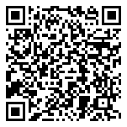
सवारी चलाउन सिक्नेबारे भिडियो
तस्मानियाका सडक नियमहरू
प्लेट्स प्लस (Plates Plus)
तस्मानियामामा नवआगन्तुक
(सडक सुरक्षा परिषद) (Road Safety Council)
मलाई कुन ड्राइभर लाइसेन्स जारी गरिनेछ?
विदेशी ड्राइभर लाइसेन्स तीन श्रेणीका छन् -
- मान्यता प्राप्त देश।
- अनुभवी चालक मान्य देश।
- गैर-मान्यता प्राप्त देश।

तस्मानियामा लाइसेन्स रूपान्तरण गर्न प्रत्येक श्रेणीको आफ्नै प्रक्रिया र आवश्यकताहरू छन्।
तपाईंको लाइसेन्स कुन श्रेणीमा पर्दछ र तपाईंले तस्मानियाको ड्राइभर लाइसेन्स जारी गर्नको लागि चाल्नु पर्ने कदमहरू पत्ता लगाउन, कृपया तलको लिङ्क हेर्नुहोस् र तपाईंको विदेशी लाइसेन्स जारी भएको देश खोज्नुहोस्:
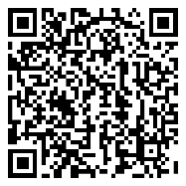

यदि मसँग विदेशी मोटरसाइकल लाइसेन्स छ भने के हुन्छ?
सिकारू (लर्नर) मोटरसाइकल लाइसेन्सहरू तस्मानियामा मान्यता प्राप्त छैन।
25 वर्ष भन्दा बढी उमेरका लागि मान्यता प्राप्त देश वा अनुभवी चालक मान्यता प्राप्त देशमा जारी अस्थायी र पूर्ण मोटरसाइकल लाइसेन्सहरूको बराबरी लाइसेन्स जारी गर्न सकिन्छ। थप जानकारीको लागि तलको लिङ्क हेर्नुहोस्:

प्रायोगिक सवारी चलाउने जाँच (Practical driving assessments)
हामीलाई थाहा छ कि प्रायोगिक सवारी चलाउने जाँचमा बस्नु एक चुनौतीपूर्ण अनुभव हुन सक्छ। तपाईंलाई तयारी गर्न र जाँचको दिनमा के आशा गर्ने भनेर जान्न मद्दत गर्न हामीले तपाईंको लागि तलको पर्चा तयार गरेका छौं।

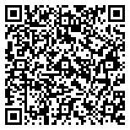

एक दोभाषे बुक गराउने
यदि अंग्रेजी तपाईंको दोस्रो भाषा हो र तपाईंलाई प्लेट प्लस रोड नियम पाठ्यक्रम (Plates Plus Road Rules Course) र/वा प्रायोगिक सवारी चलाउने जाँचमा बस्न सहयोग चाहिन्छ भने, कृपया तपाईंको स्थानीय Service Tasmania (service.tas.gov.au) मा जानुहोस् वा 1300 135 513 मा फोन गर्नुहोस्। एक दोभाषेको व्यवस्था गर्न सकिन्छ। तपाईंले यो सेवाको लागि शुल्क तिर्न आवश्यक हुन सक्छ।

सहायता कार्यक्रमहरू/सेवाहरू
तस्मानियाको लाइसेन्स लिने प्रक्रियामा तपाईंलाई मद्दत गर्नको लागि त्यहाँ धेरै सहायता कार्यक्रमहरू उपलब्ध छन्। उपलब्ध सहयोगहरूमा तस्मानियाको सडक नियमहरू सिक्ने मद्दत देखि लिएर तपाईंले अनुभव गरेका कठिनाइहरू अनुसार प्रयोगात्मक सवारी चलाउने जाँचका लागि अभ्यास समावेश छन्। सिकारू लाइसेन्स सहायता कार्यक्रमले कम साक्षरता, अंग्रेजी नबोल्ने पृष्ठभूमिका वा कम्प्युटर चलाउन कम आत्मविश्वास भएका जस्ता समस्याहरूको कारणले सिकारू लाइसेन्स प्राप्त गर्न कठिनाइ भोगिरहेका मानिसहरूलाई मद्दत प्रदान गर्दछ।
सिकारू ड्राइभर मेन्टर कार्यक्रम (Learner Driver Mentor Program) ले अस्थायी लाइसेन्स परीक्षामा बस्न आवश्यक सुपरिवेक्षित घण्टाहरू प्राप्त गर्न नसकेका सेवाग्रहीहरूलाई स्वयंसेवक सुपरिवेक्षण अन्तर्गत नि:शुल्क ड्राइभिङ अनुभव प्रदान गर्दछ।
केही उपलब्ध कार्यक्रमहरू:
प्रवासी संसाधान केन्द्र (Migrant Resource Centre):
- आप्रवासी संसाधन केन्द्र तस्मानिया - बहुसांस्कृतिक समर्थन सेवाहरू (mrctas.org.au)
- फोन: 03 6221 0999

सिकारू लाइसेन्स सहायता कार्यक्रम (Learner Licence Assistance Program):
- फोन: 1300 135 513 (Service Tasmania)

सिकारू ड्राइभर मेन्टर कार्यक्रम (Learner Driver Mentor Program):
- गृह - चालक मेन्टर प्रशिक्षण तस्मानिया (drivermentoringtasmania.org.au)
- फोन: 0409 832 764

